5ab – 9. teden (18. 5. – 22. 5. 2020)

Hello my dear students. I hope you are well. Pa smo že v devetem tednu.
Let's start
Kdor mi še ni poslal posnetka govornega nastopa ima čas do 25. 5. 2020 na katja.satler@gmail.com.
Ena možnost pošiljanja nastopa je tudi v PowerPoint-u. Prilagam navodila:

KAKO SE ZVOČNO POSNETI NA POWER POINT
- Odprite PPT. Če ga še nimate, kliknite spodaj levo na ikono: in notri vtipkajte PowerPoint.
- Ko odprete prvo PP, si izberite ozadje dokumenta, npr. prvega (Blank Presentation).
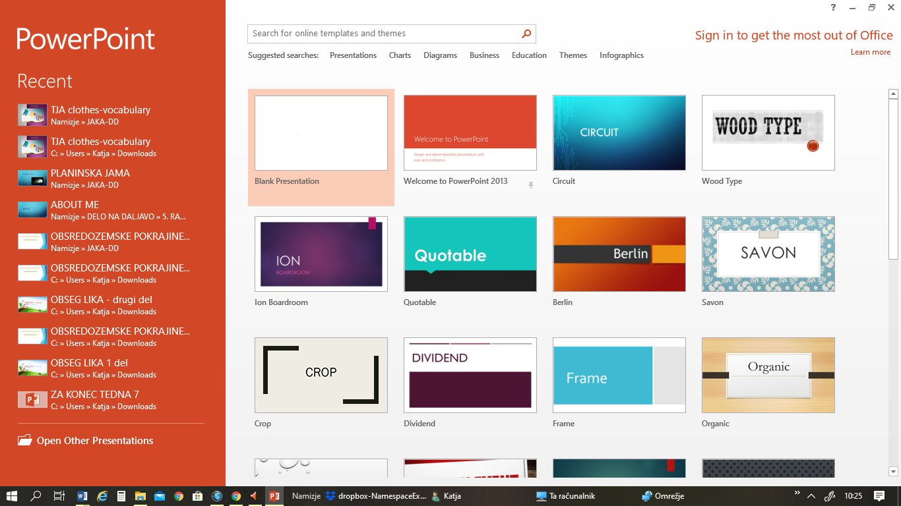
- Odpre se vam začetna stran.
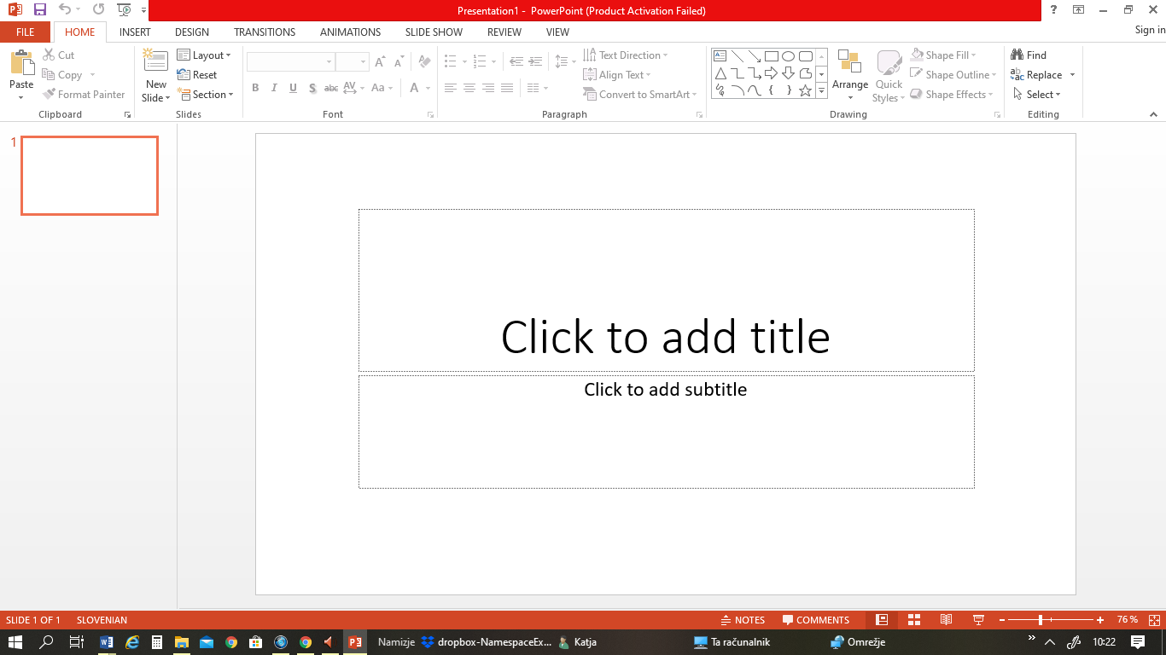

- V diapozitive vpišite vsebino. Za ustno oceno le sličice in ne povedi! Klliknite na ikono (zgoraj), ki se po angleško imenuje Slide Show, po slovensko pa Diaproekcija.

- Zgoraj je ikona:
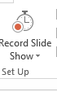
Ko kliknete nanjo, si izberete ali želite snemati od začetnega diapozitiva ali samo od trenutnega diapozitiva.

Dokument nato shranite kot običajen dokument (Shrani kot).

- ura: Športna oprema
Danes se boste naučili izraze za športno opremo.
Oglej si predstavitev na povezavi: https://www.slideshare.net/mtsehelska/sports-equipment-vocabulary

Večkrat poslušaj nalogo v učbeniku, str. 69: naloga 2a:
eVedez
up. Ime: katja.satler@gmail.com
geslo: satler 13

Ko Sara ali Mrs King nehata govoriti, je tvoja naloga, da ugotoviš, katere potre Sara opisuje.

V zvezek zapiši naslov: SPORTS EQUIPMENT (Športna oprema)
Prepiši izraze za športno opremo:
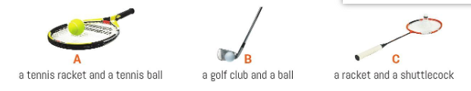
teniški lopar in teniška žogica palica za golf in žogica lopar in perjanica
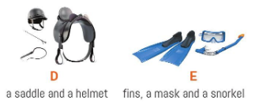
sedlo in čelada plavutke, maska in dihalka

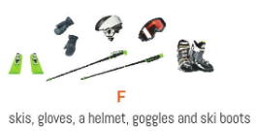
smuči, rokavice, čelada, smučarska očala in pancarji

Reši naloga 2a v DZ, str. 63 in po zgledu zapiši povedi. Nato jih preberi na glas.
Slovarček za pomoč:
a paddle – lopar za namizni tenis
a skateboard – rolka
kates – drsalke
swimming costume / swimsuit – ženske kopalke
(trunks – moške kopalke)

Če so kakšna vprašanja, sem vam na voljo tudi na 041/ 807 – 865 (od 10.00 do 15.00).
Be happy, teacher Katja

